佐證資料一：研習手冊封面1
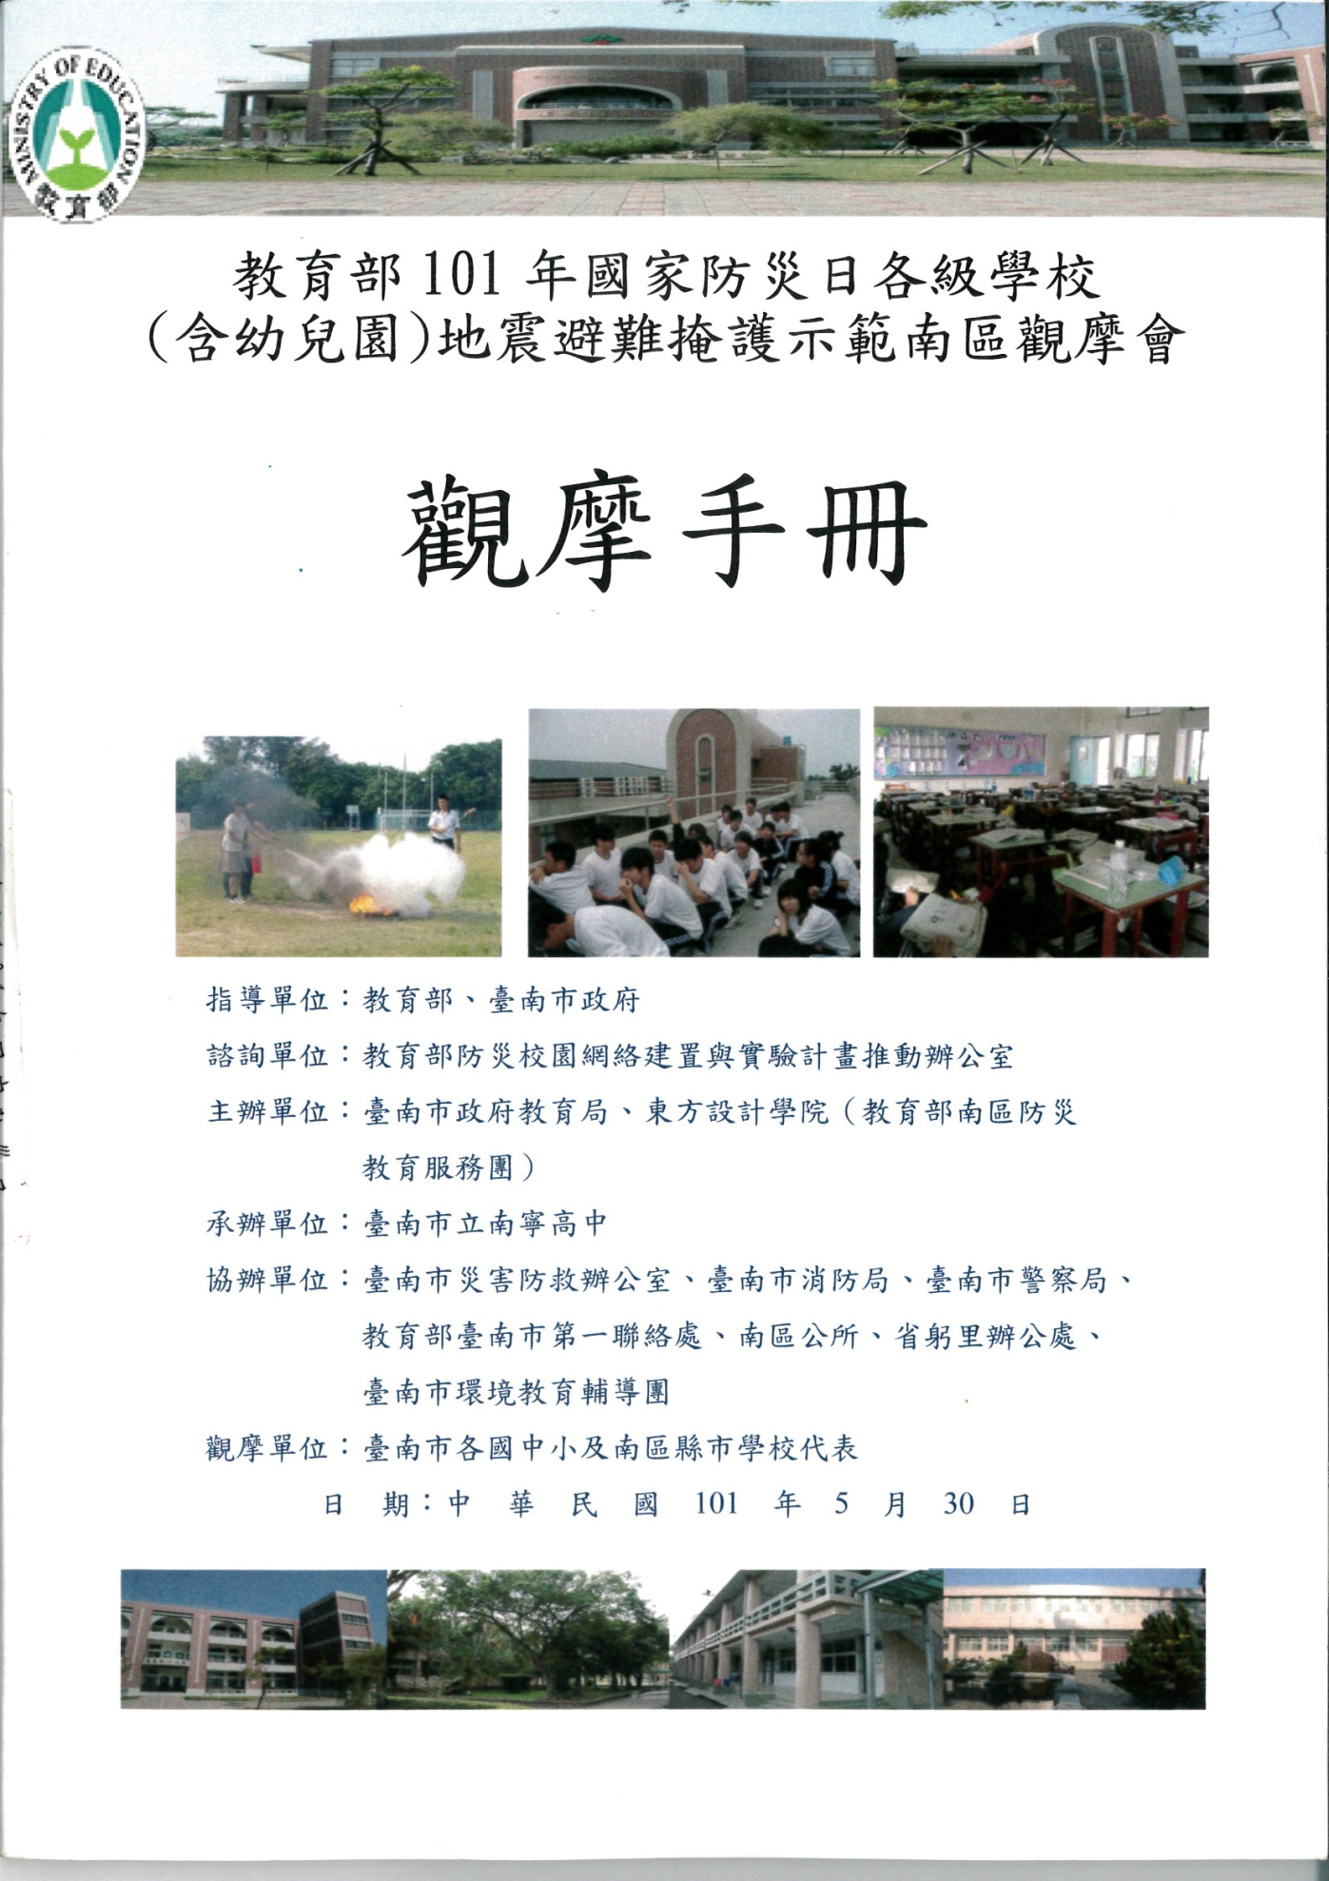

佐證資料二：研習手冊封面2
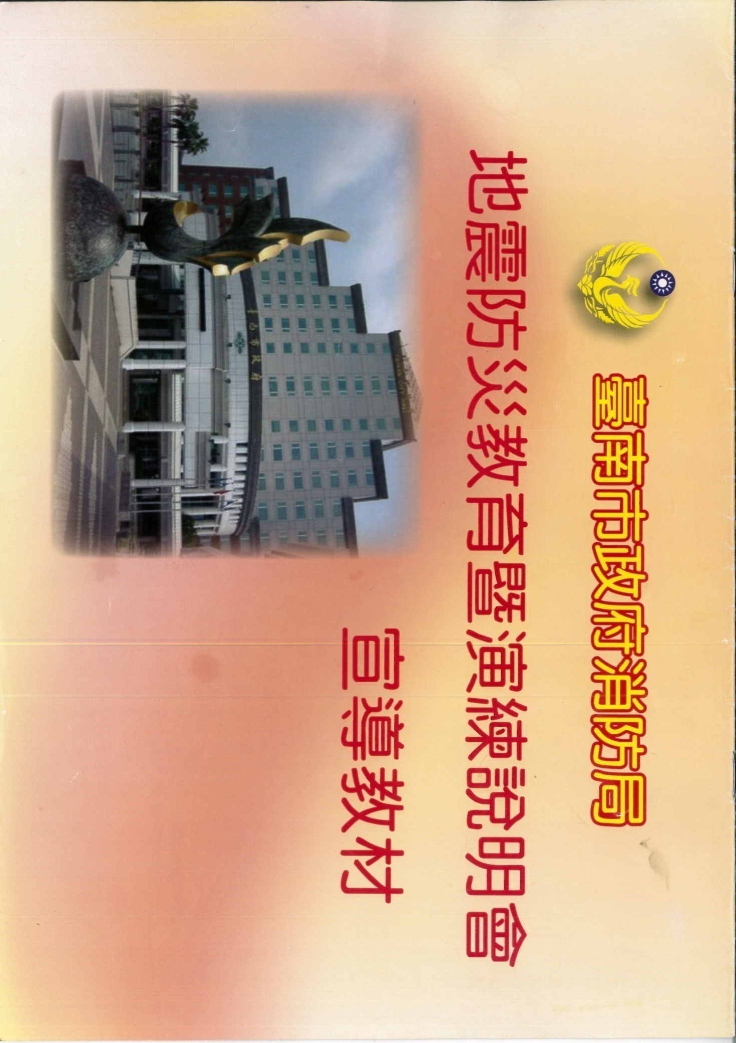
佐證資料三：研習手冊封面3
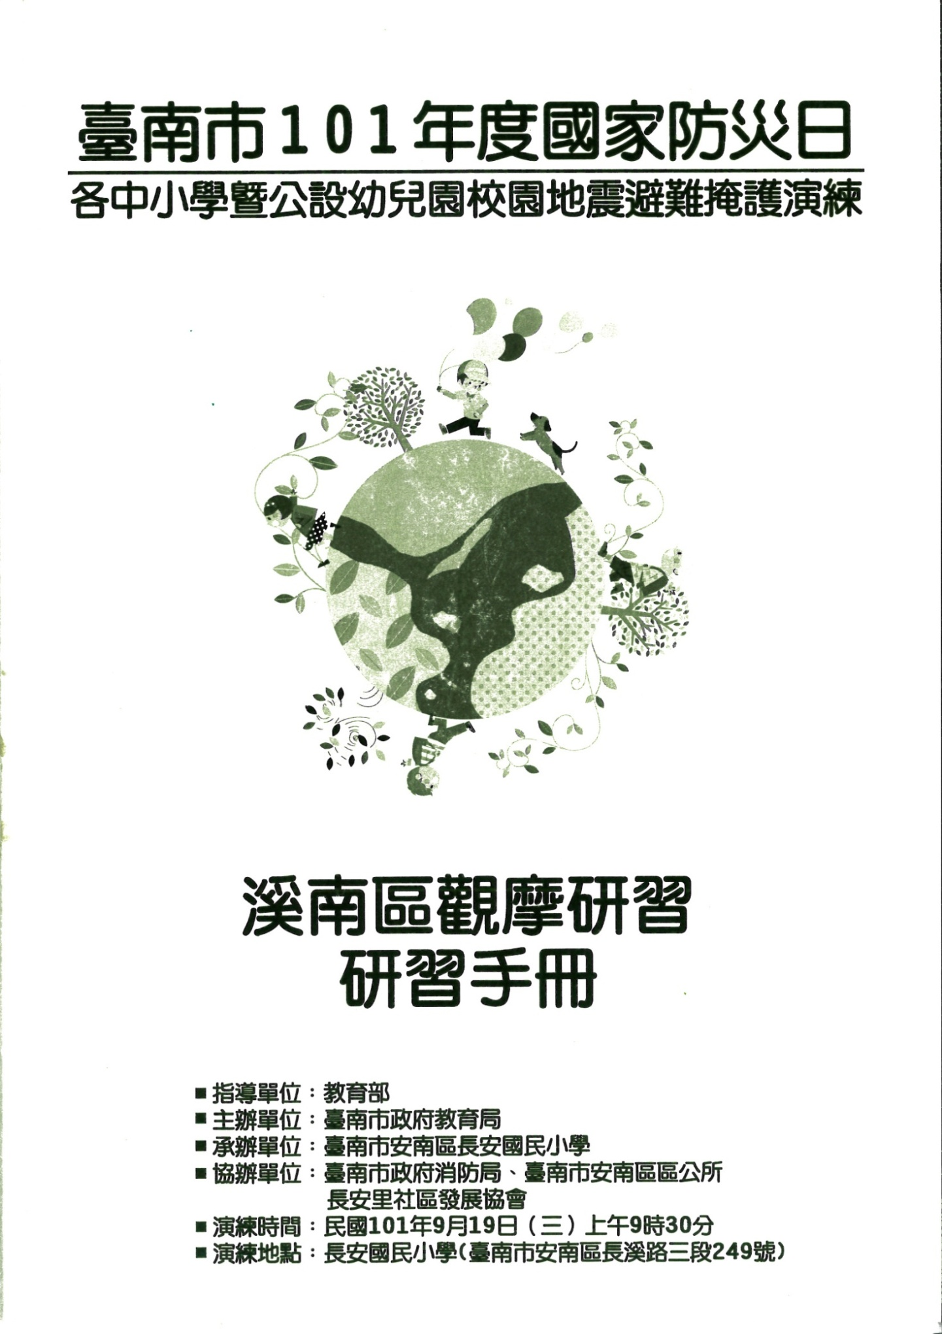
佐證資料四：公告25249號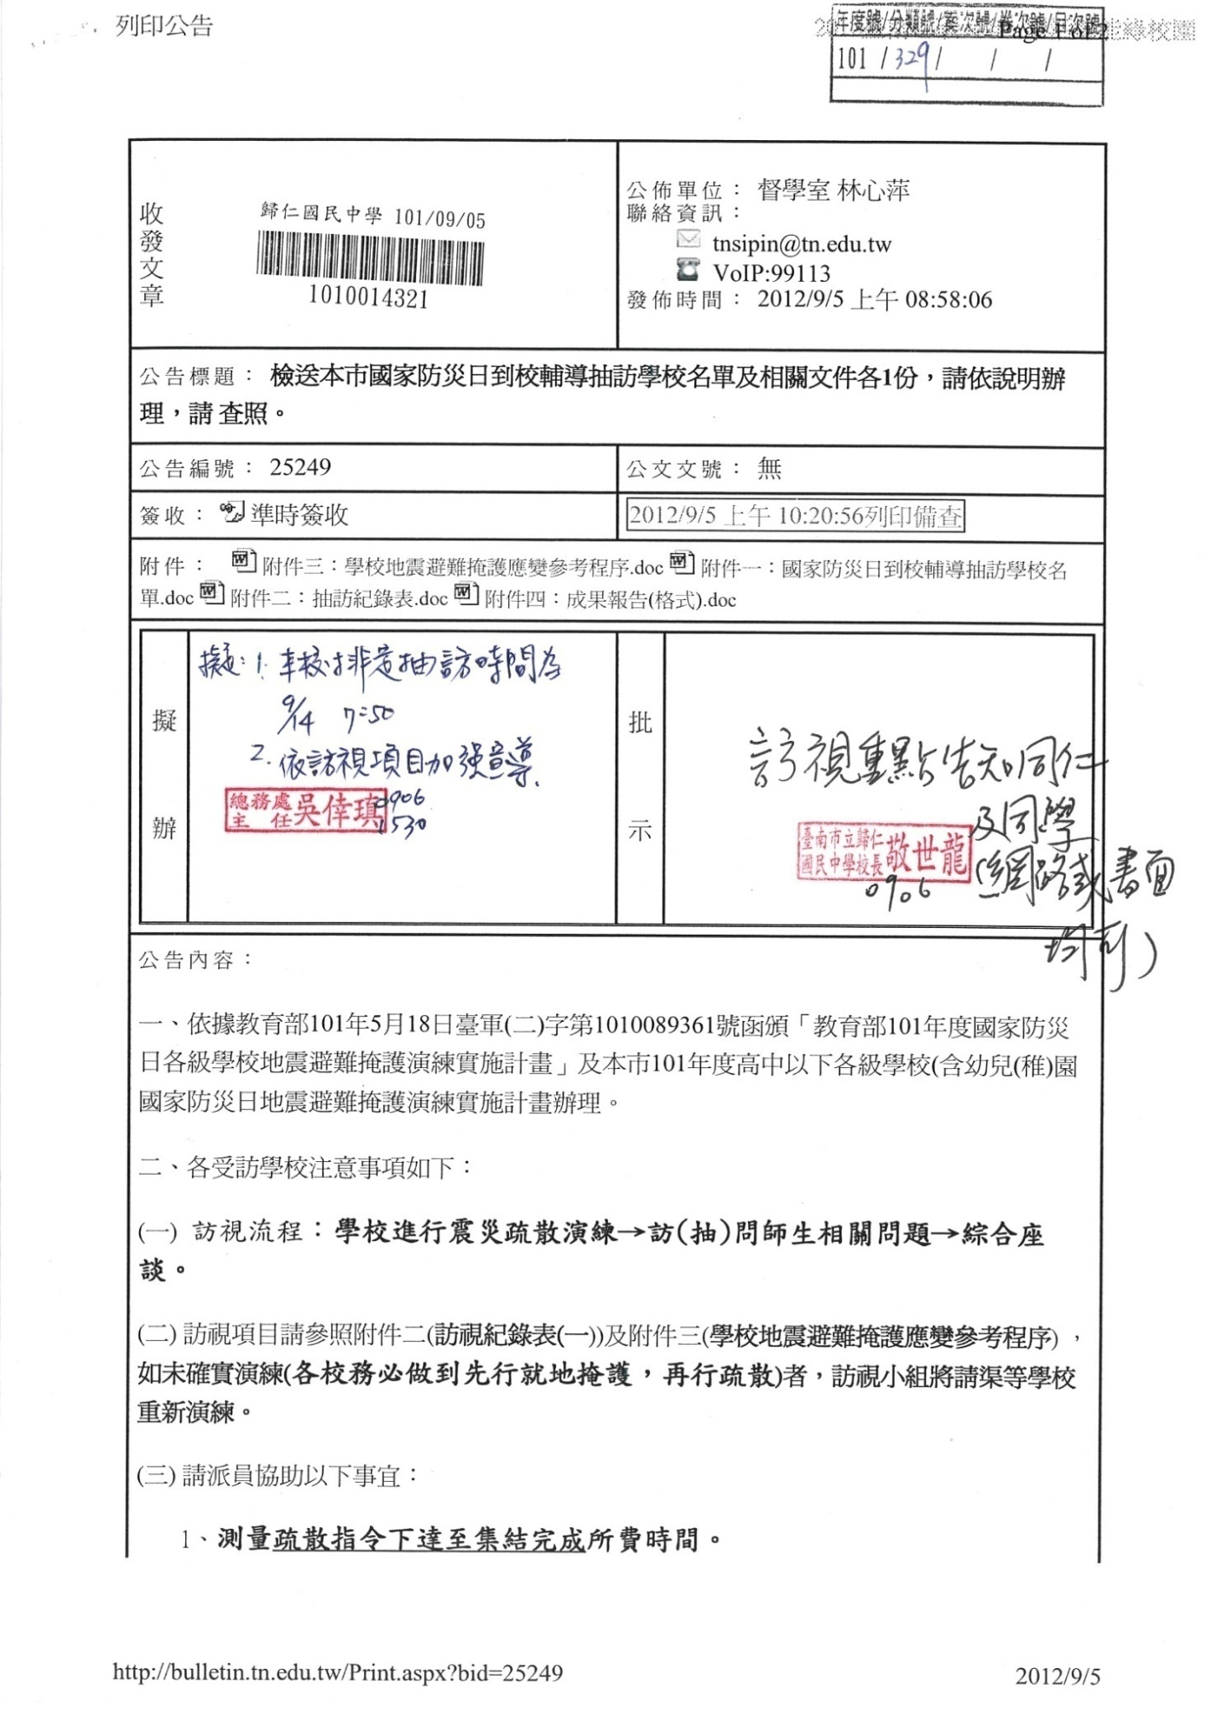
佐證資料五：本校實施計畫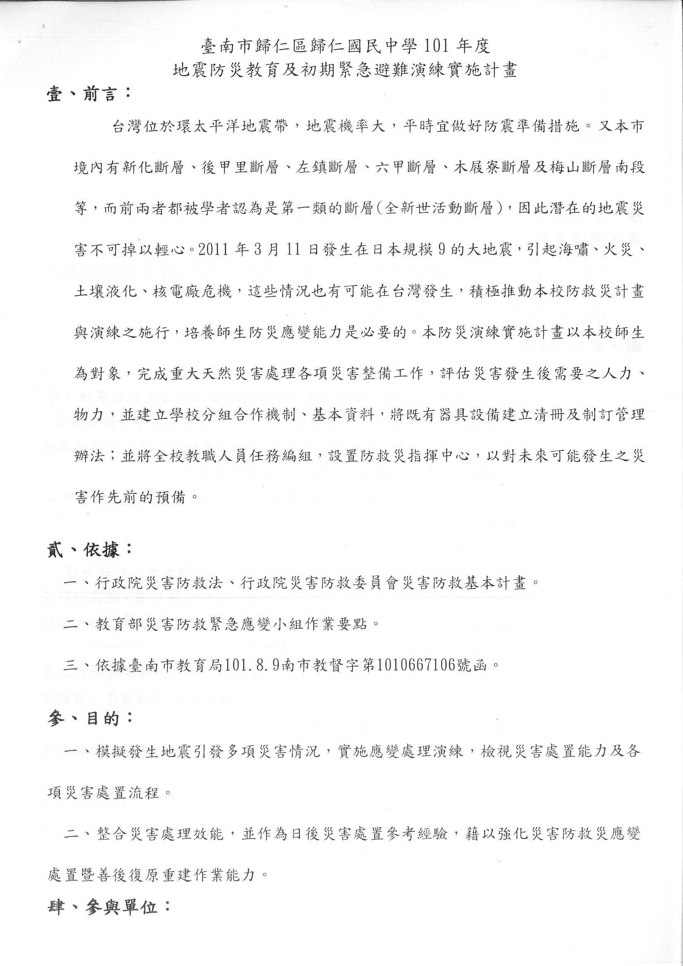
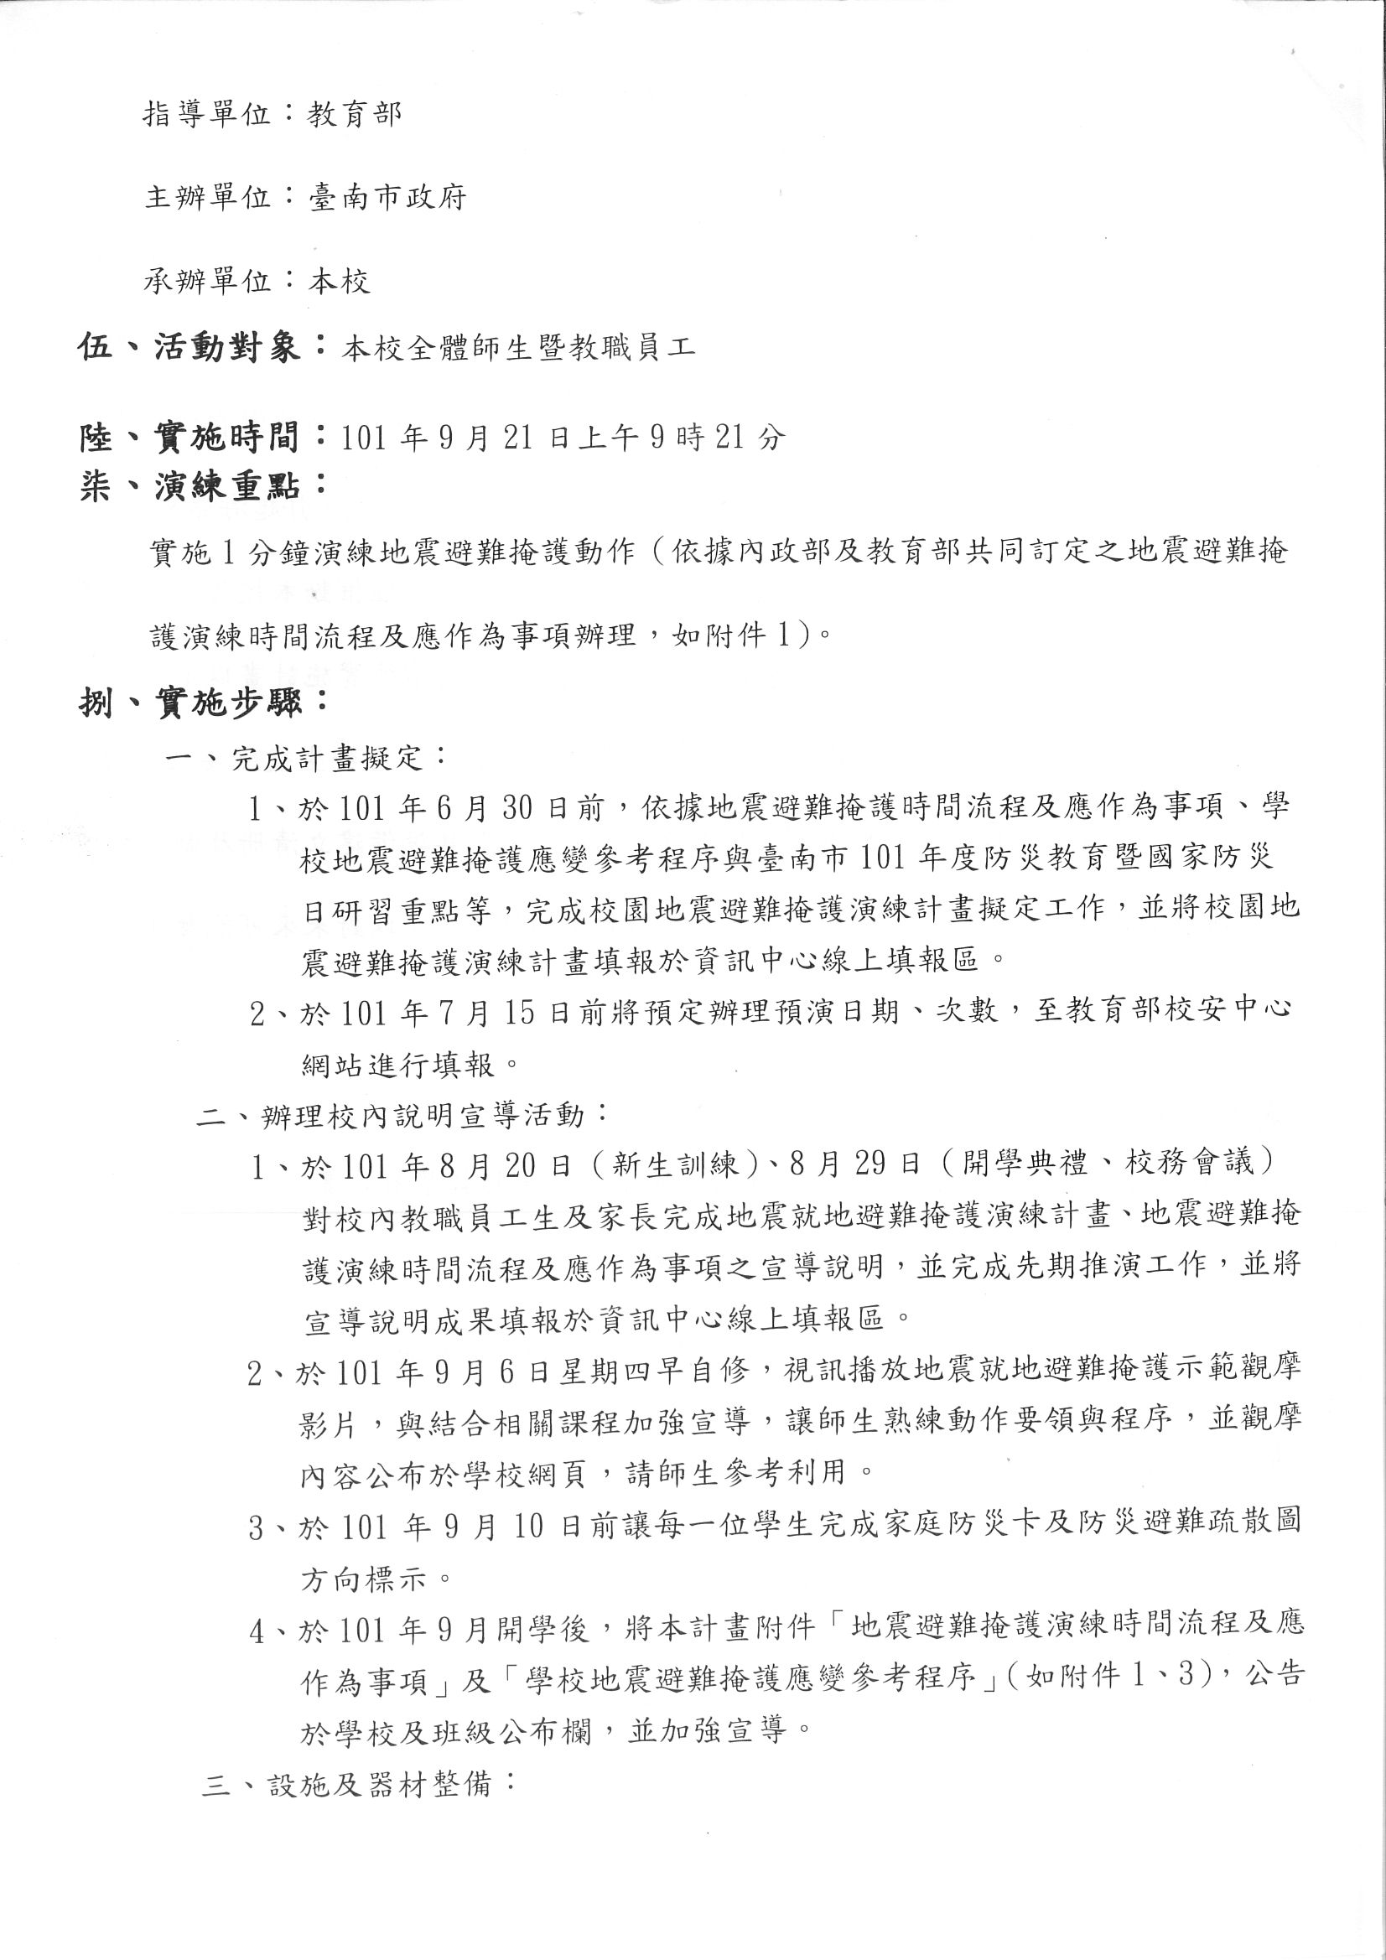

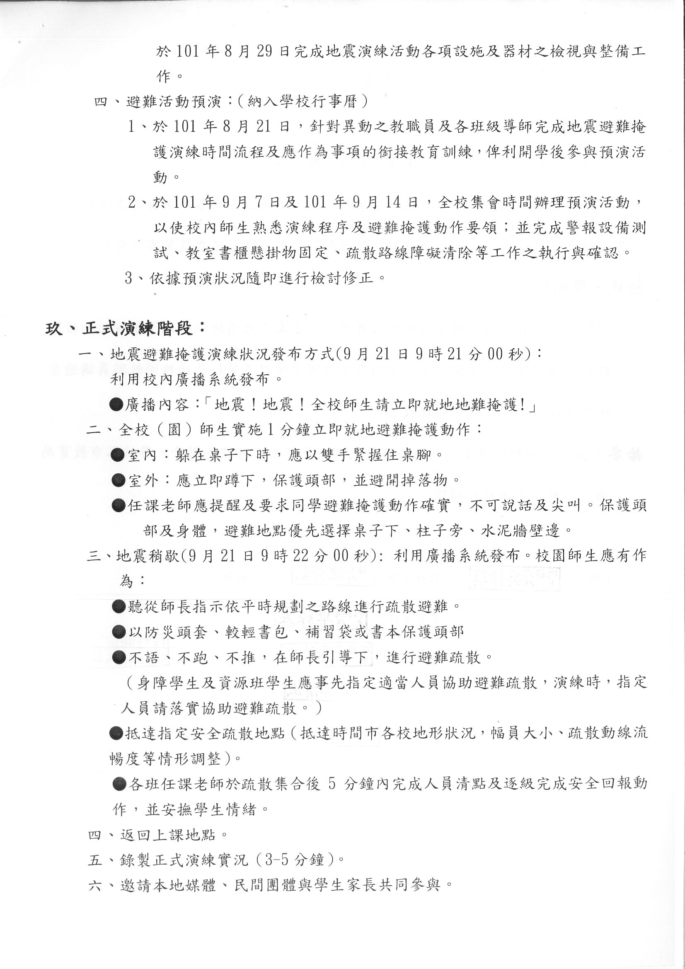

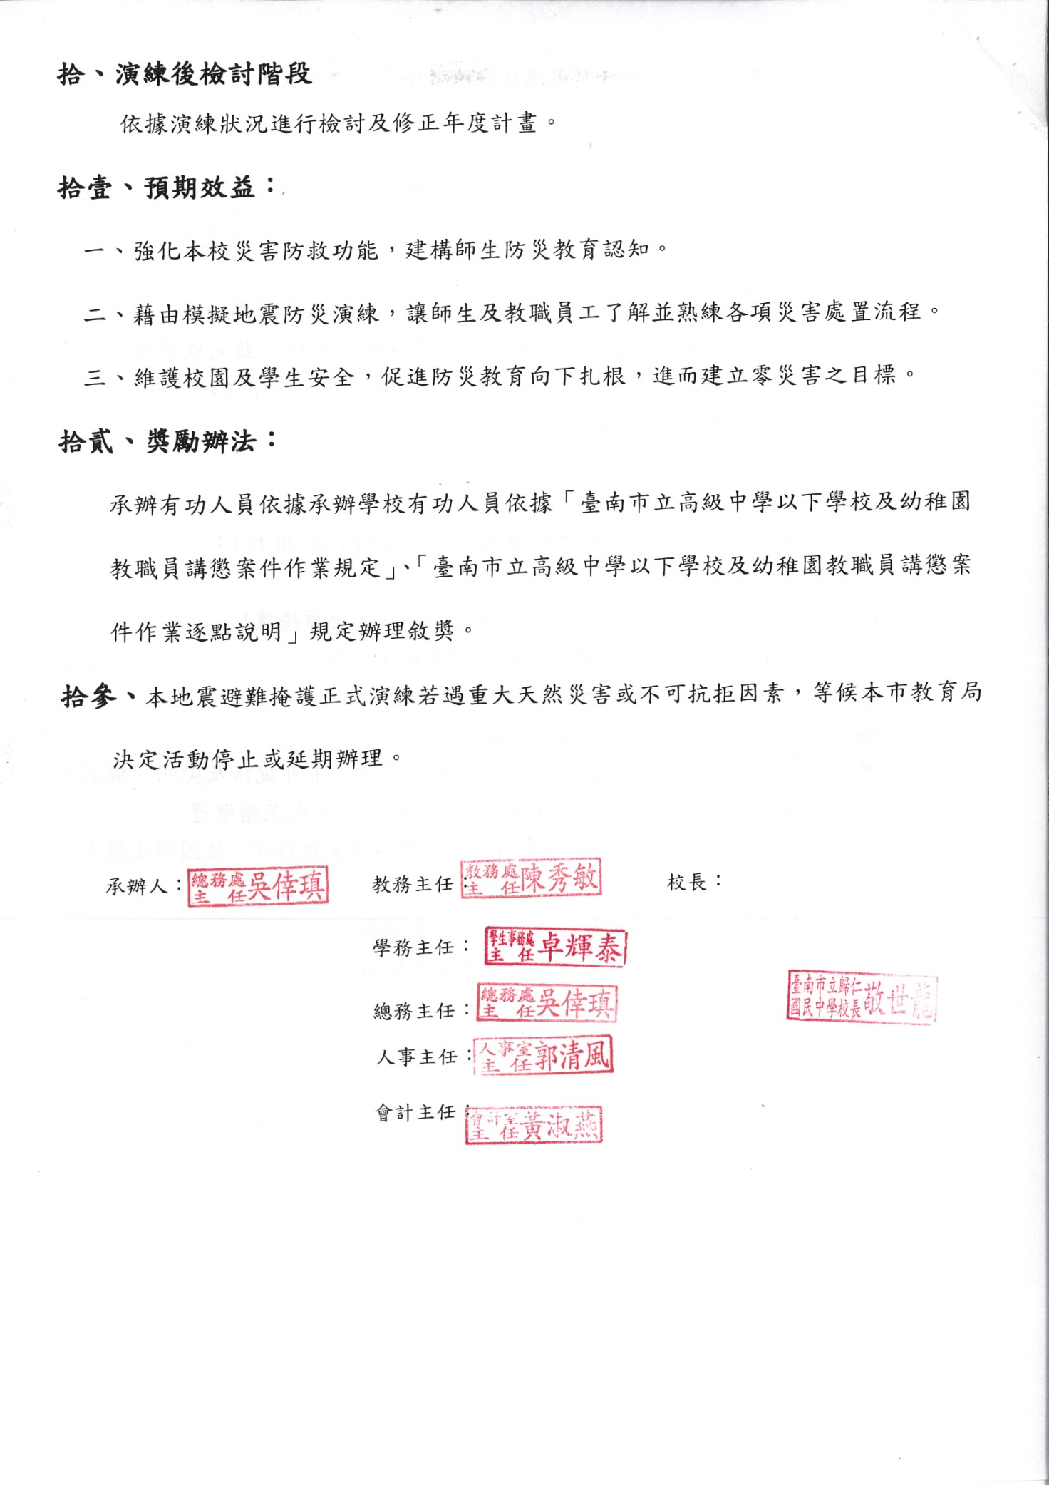
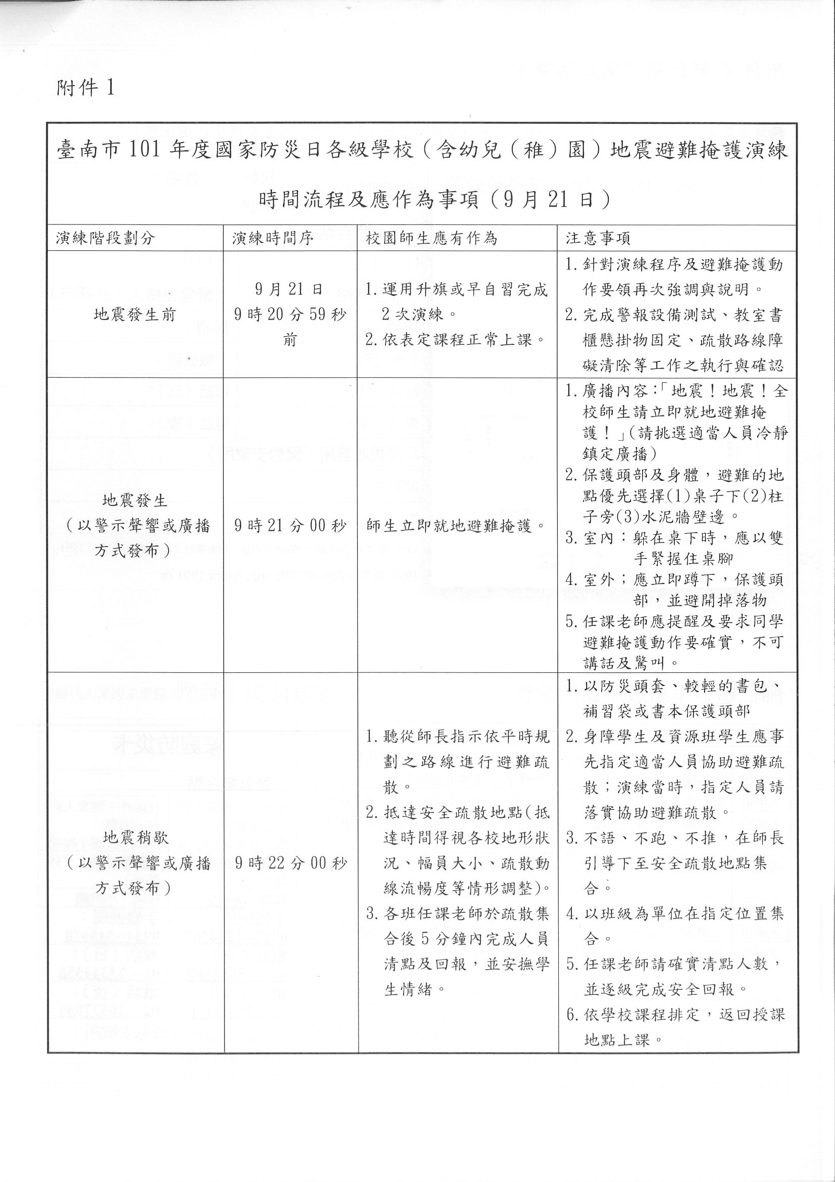

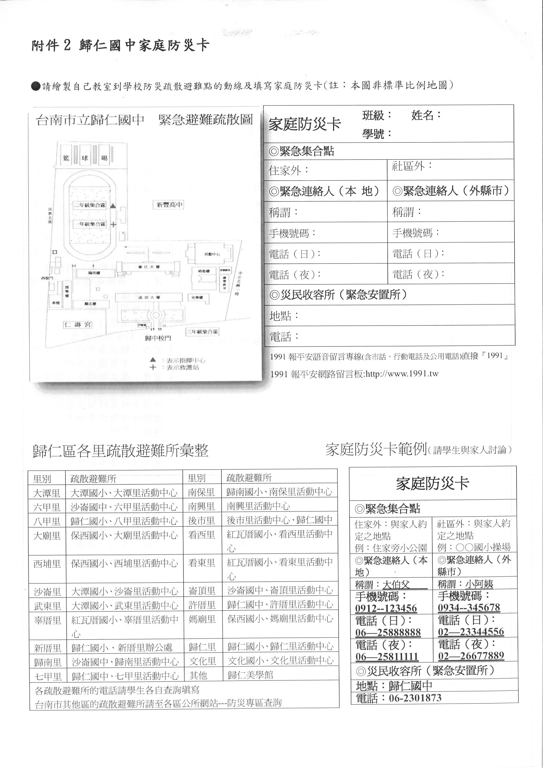
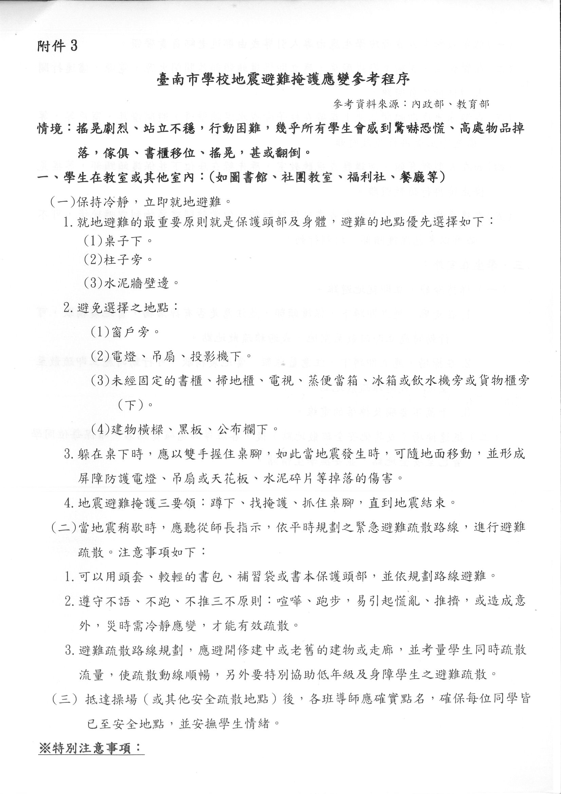

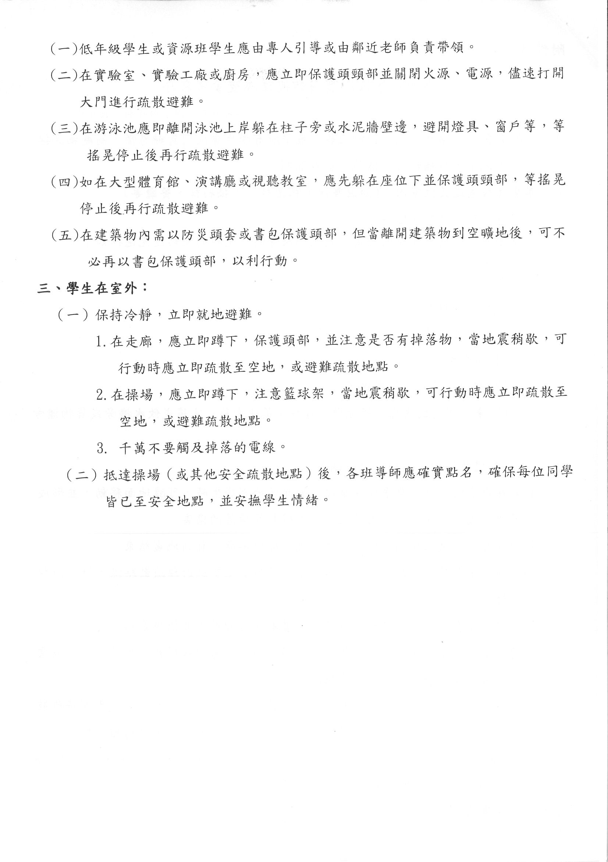

佐證資料六：教室及建築物公布欄疏散路線照片
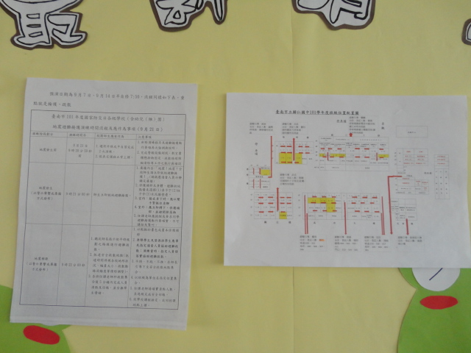
班級公佈欄公布疏散路線及地震流程應作為事項、參考程序
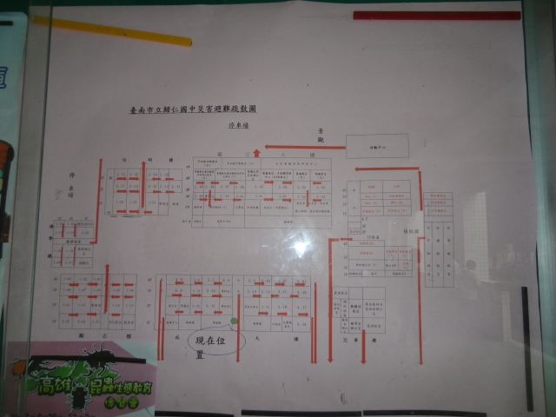
成功樓公佈欄公布疏散路線圖
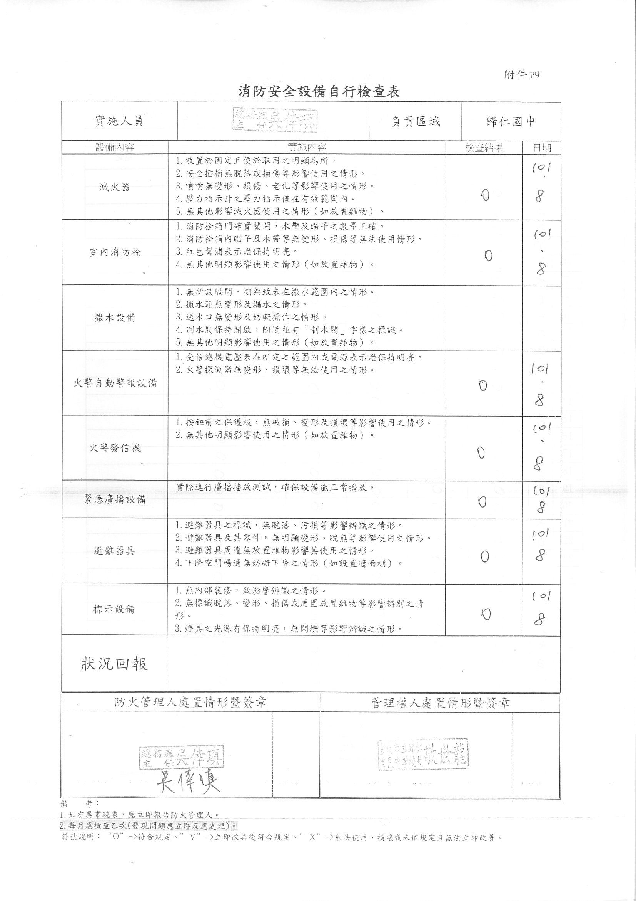
佐證資料七：8、9月防火避難設施自行檢查紀錄表、消防安全設備自行檢查表
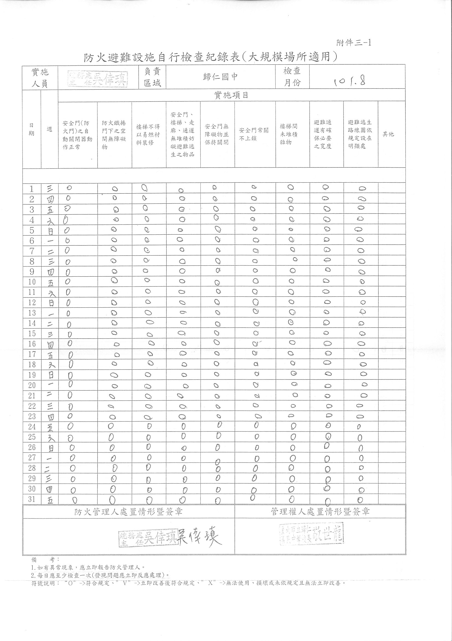
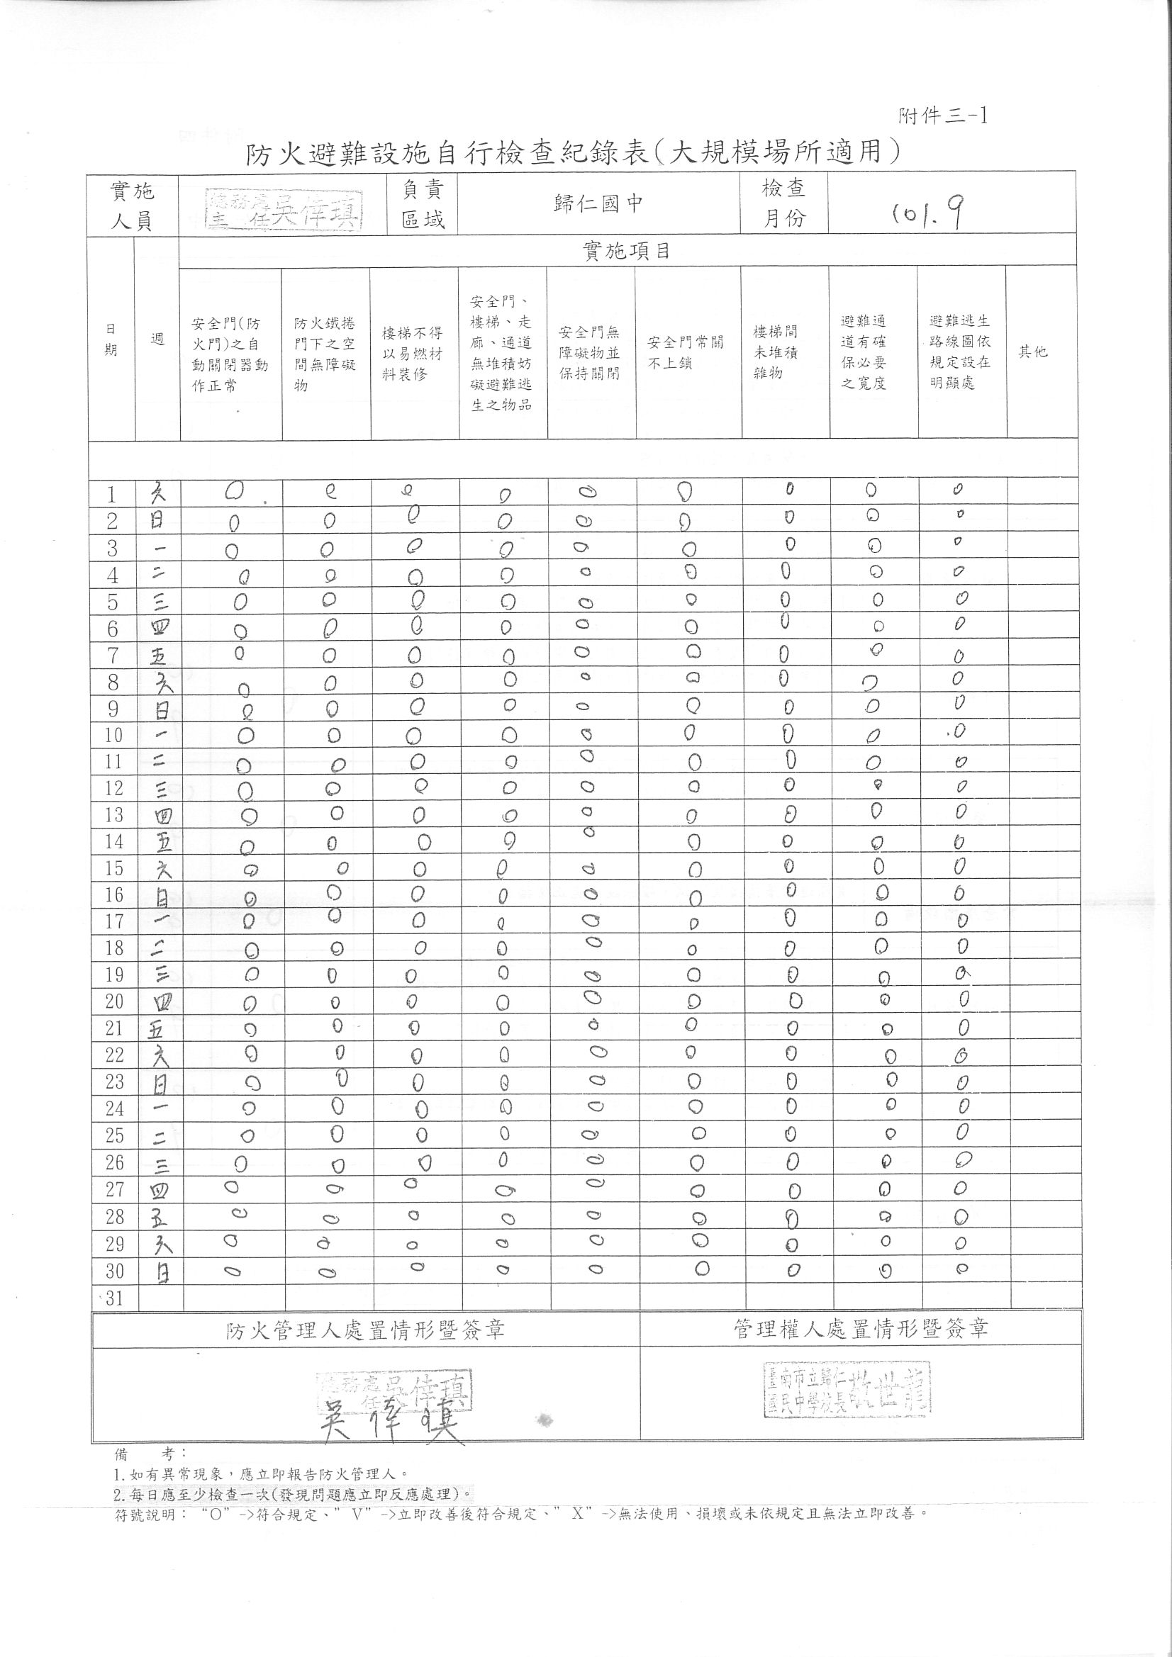

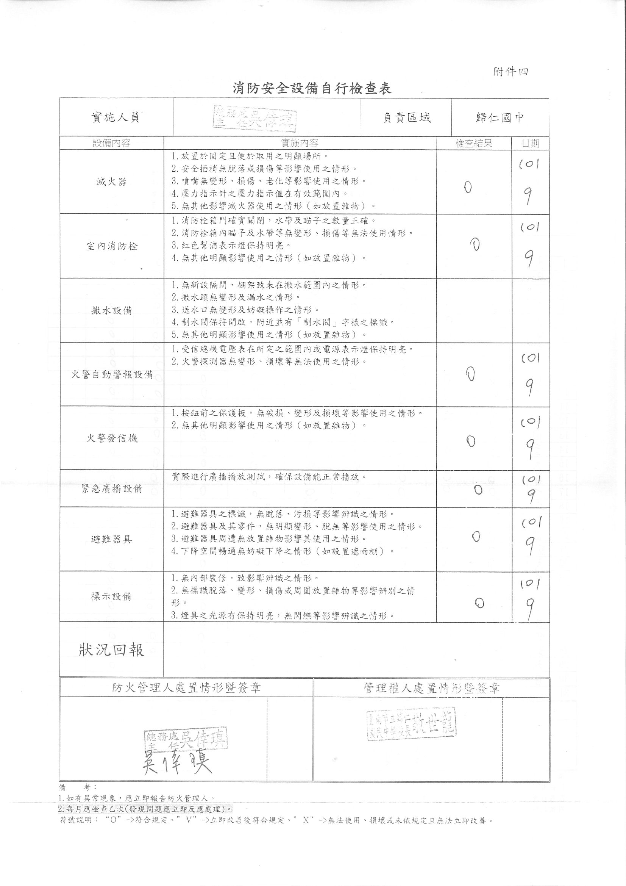

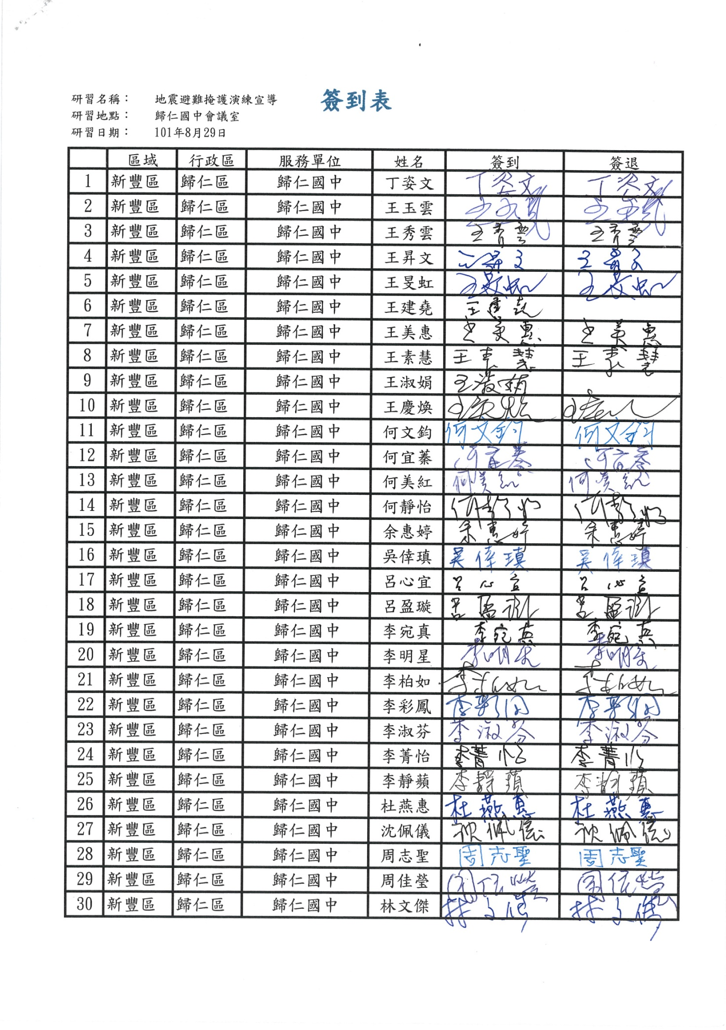
佐證資料八：宣導簽到表
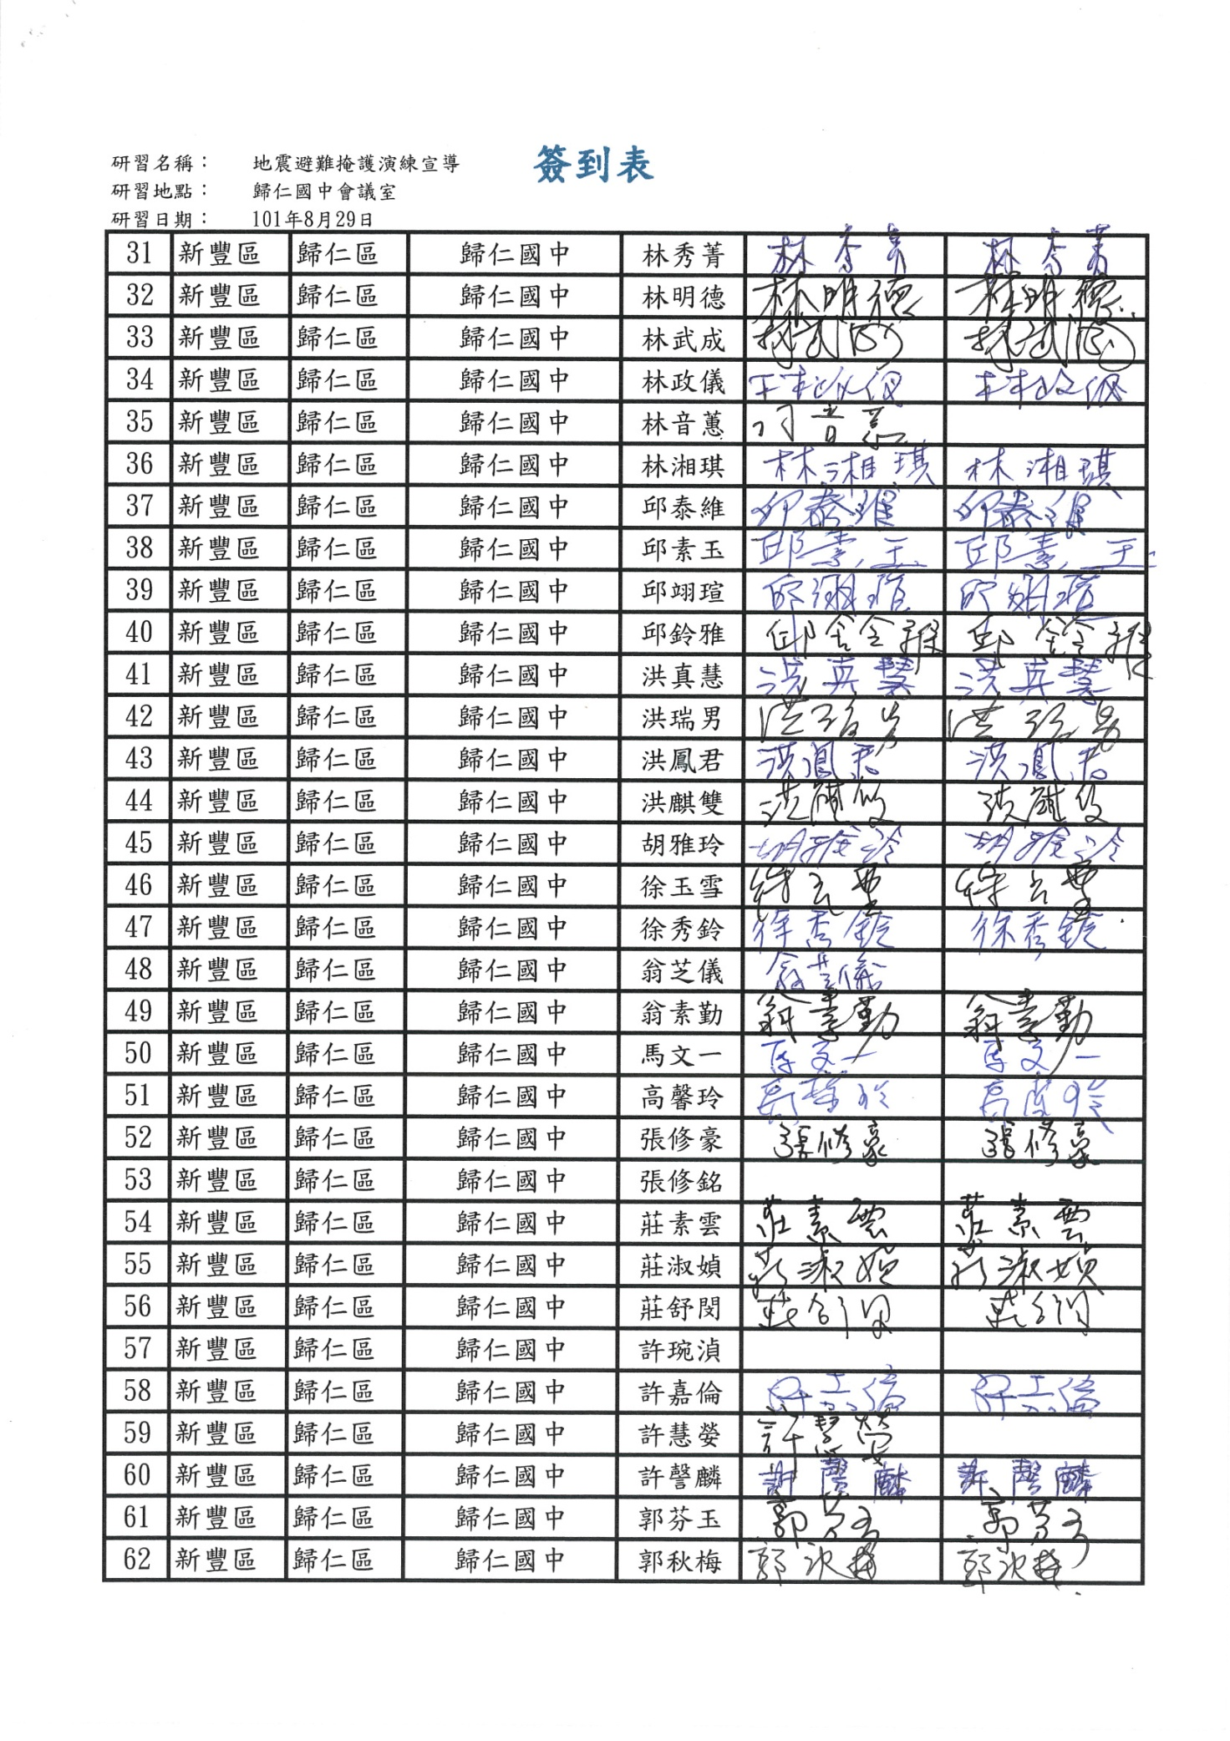

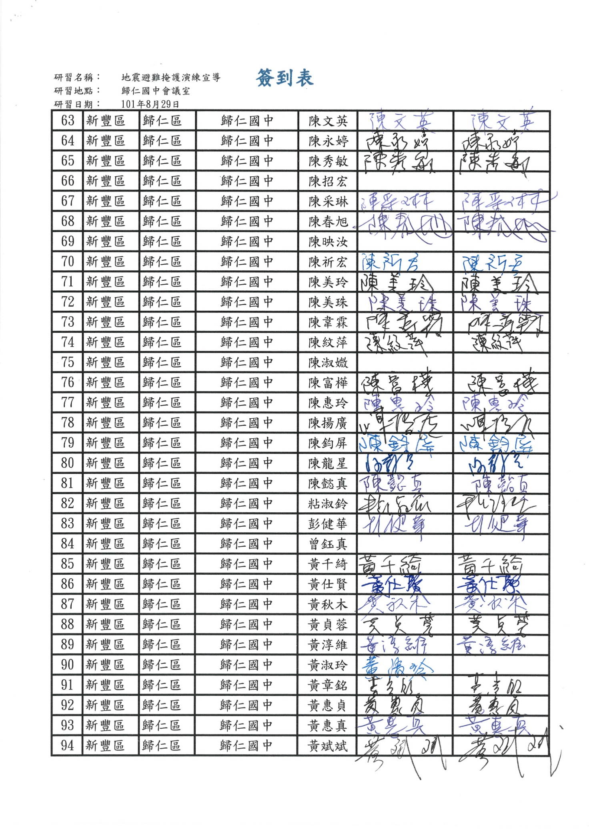

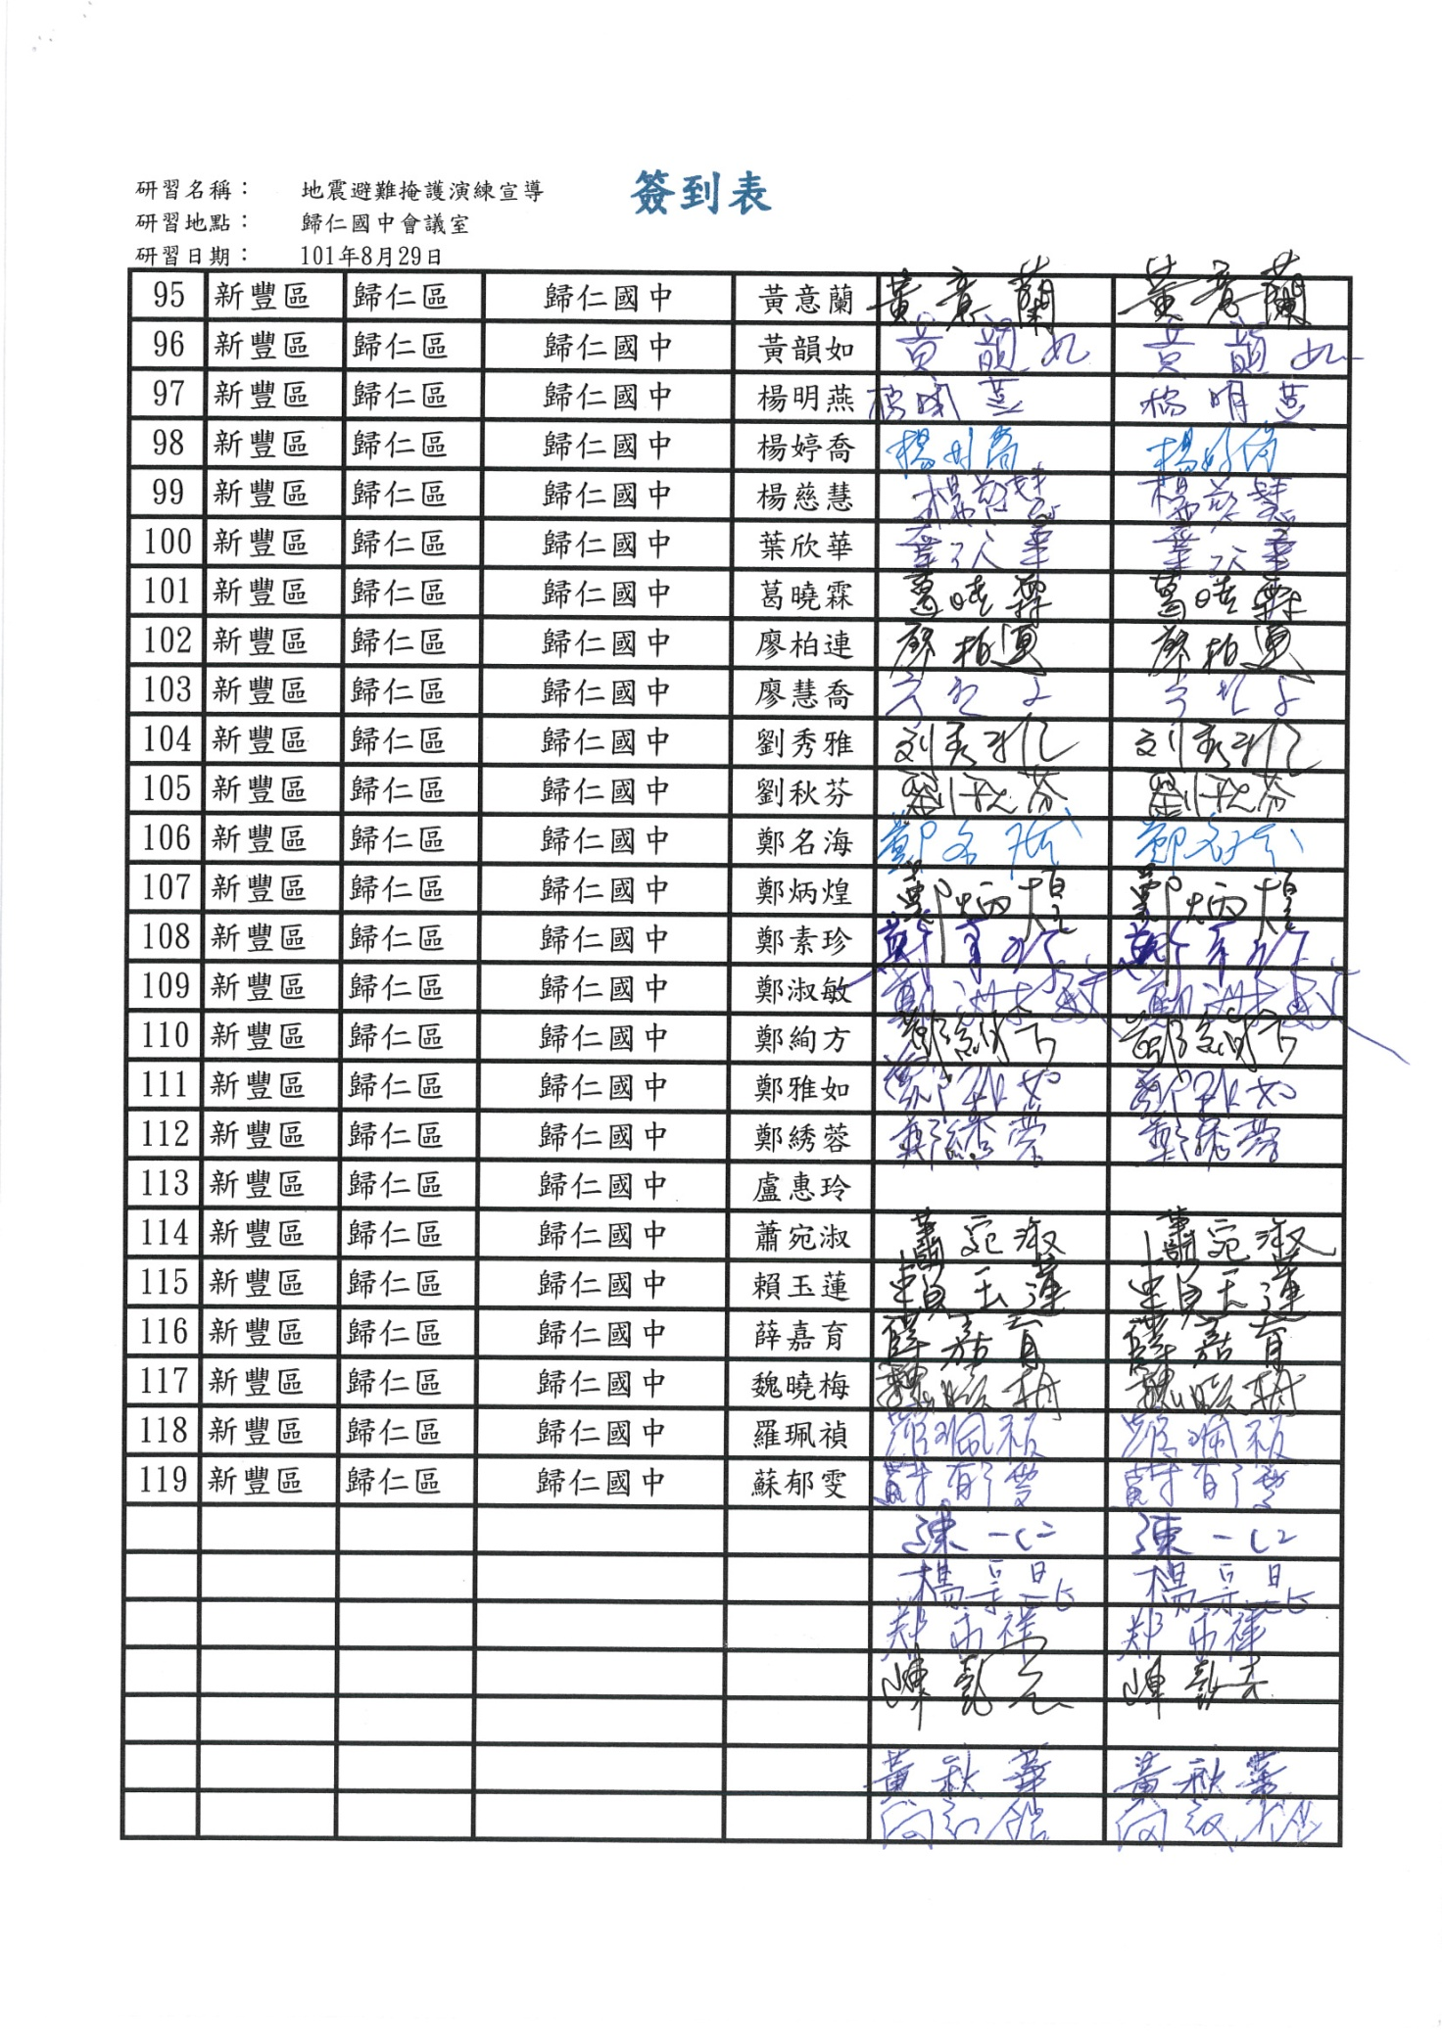

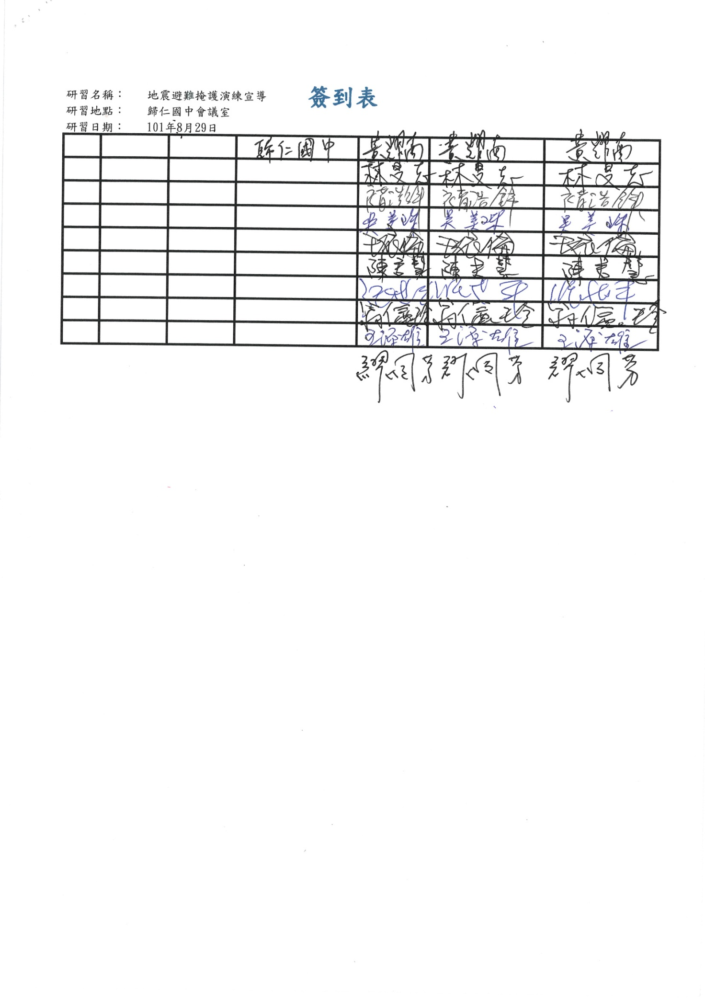

佐證資料九：班級示範演練作全校視訊照片說明：因操場維修，且學生人數眾多，故將班級示範演練以視訊方式宣導
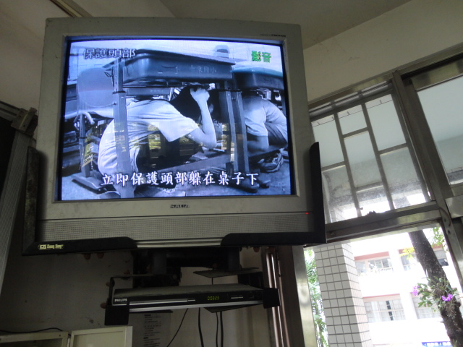
班級示範演練畫面
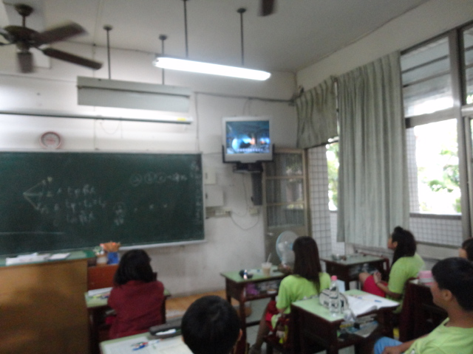
視訊宣導情形

佐證資料十：新進教職員及學生銜接教育宣導活動照片
說明：因本校新進教師均擔任一年級導師，故統一向新生及一年級導師做銜接教育
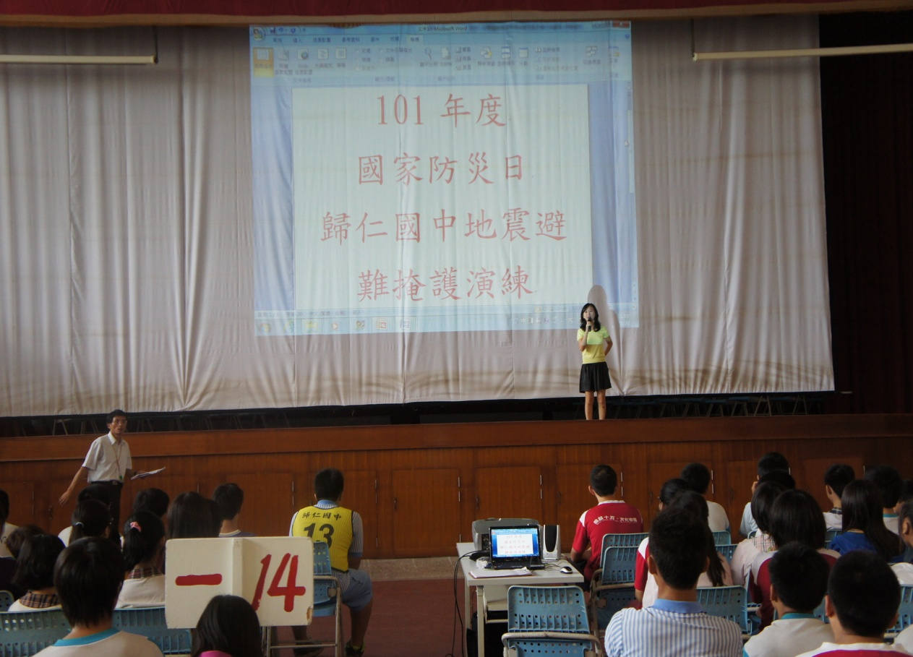
8.20宣導逃生避難演練之重要性
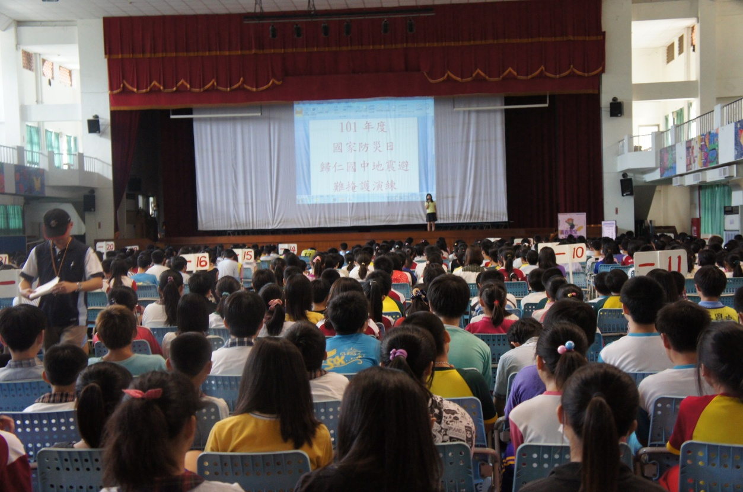
8.20宣導逃生避難演練之流程
佐證資料十一：教學簡報
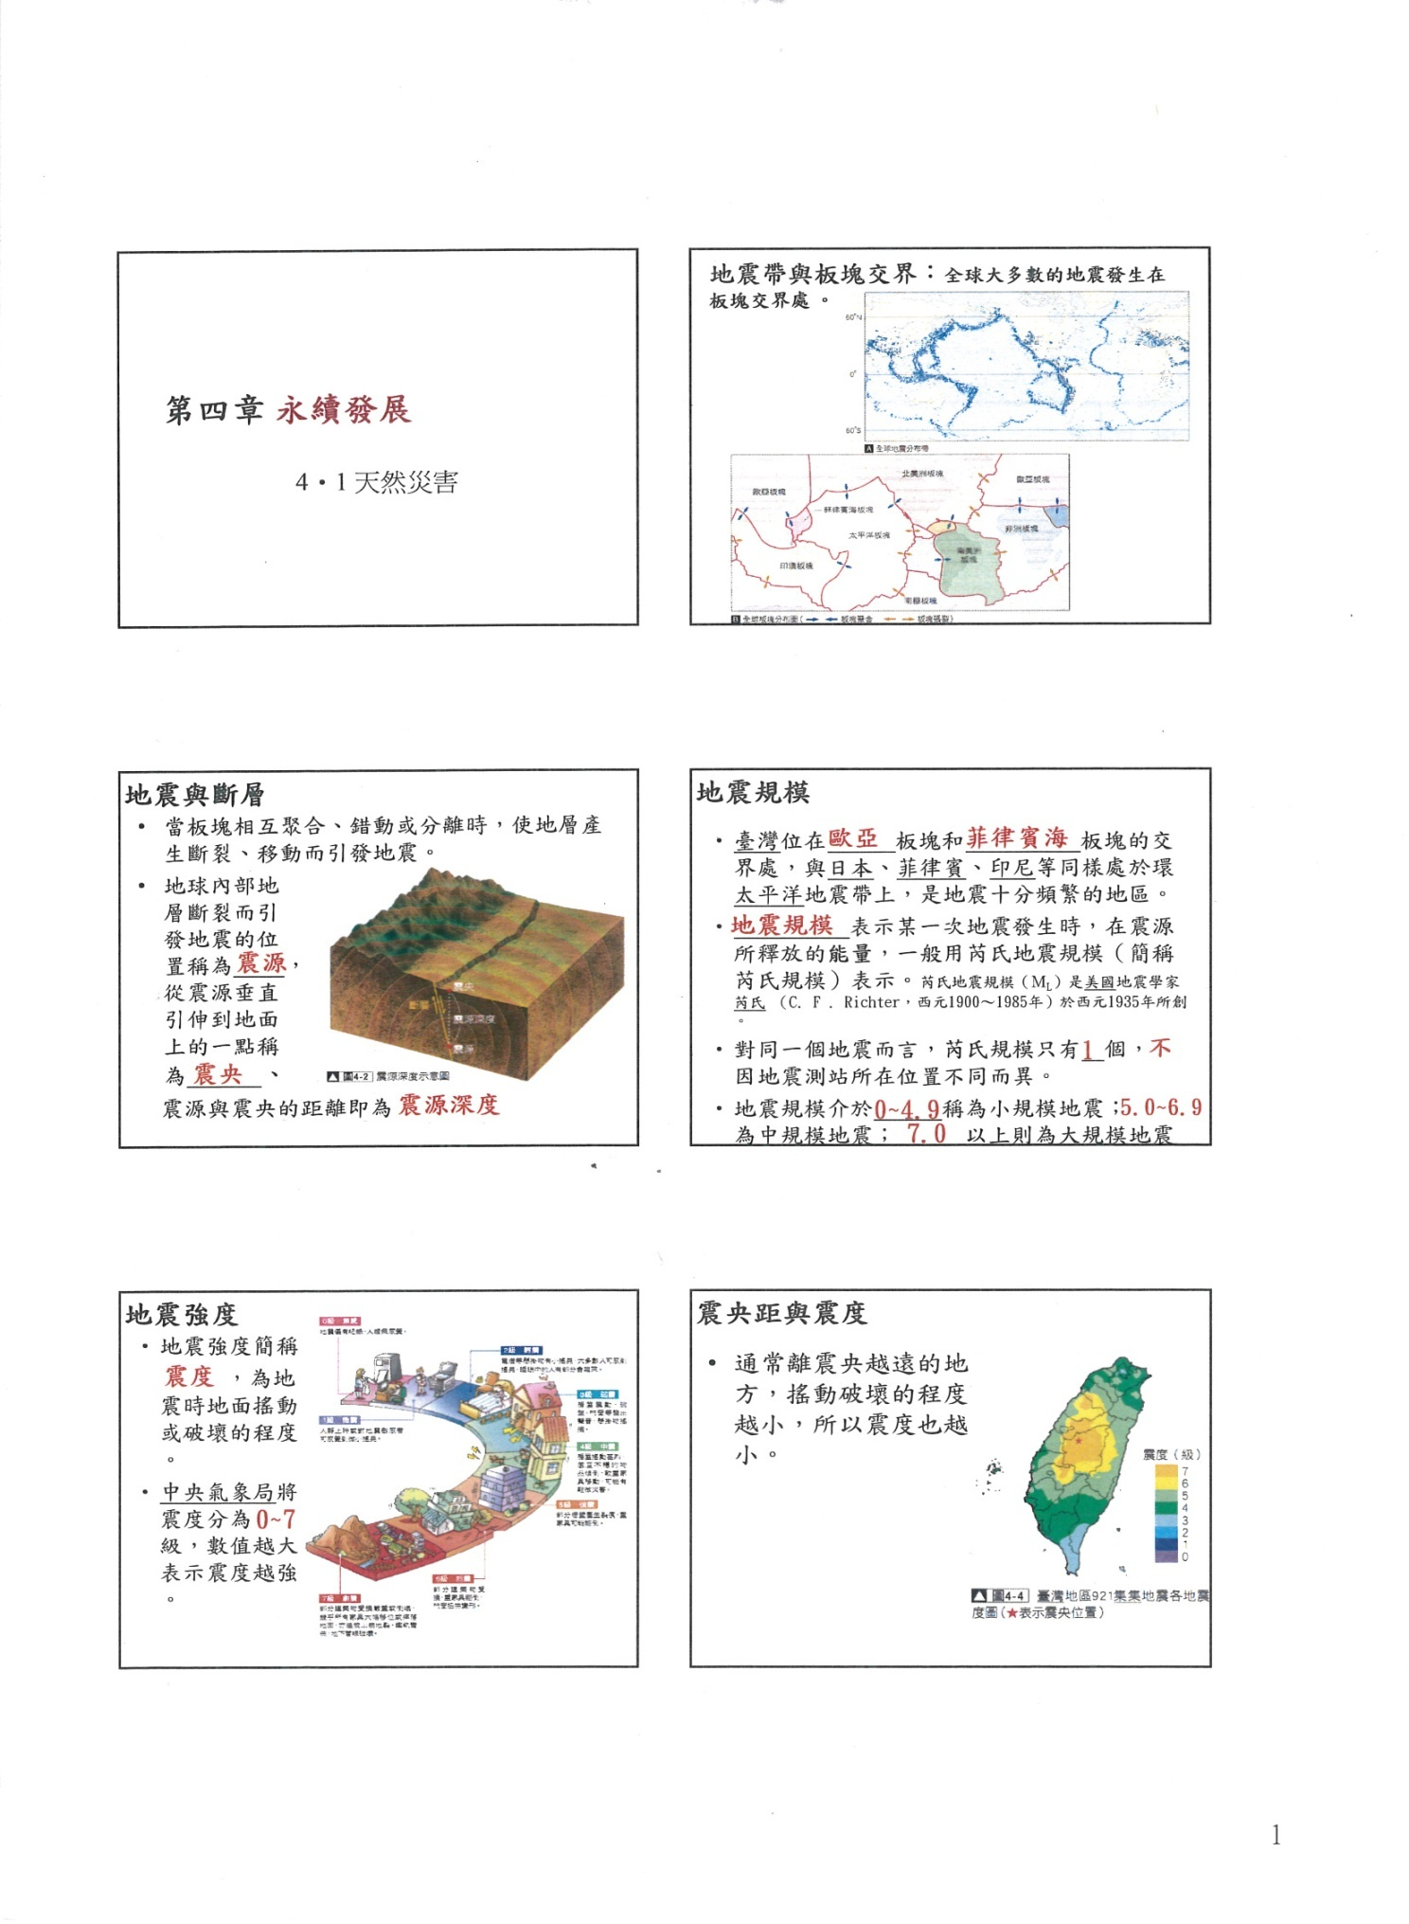
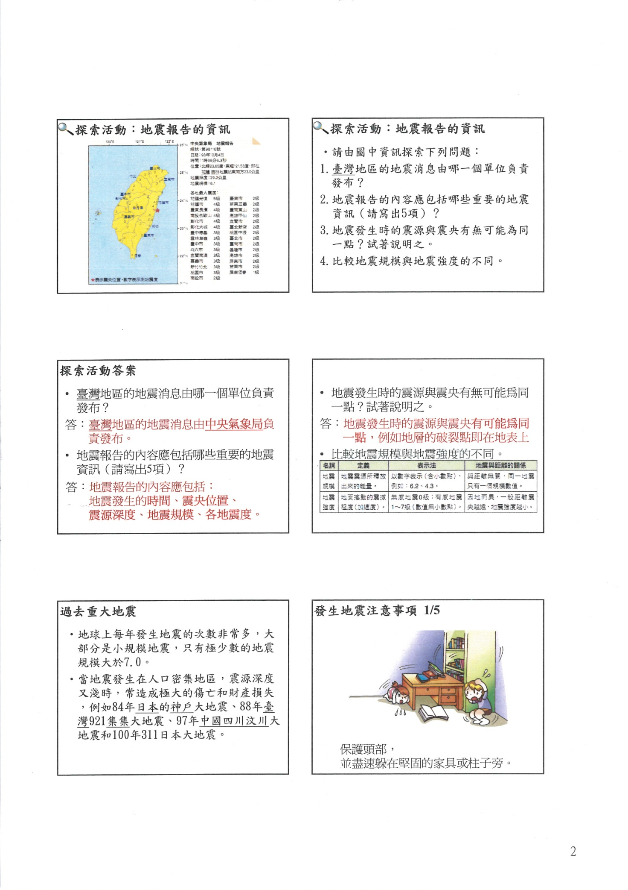

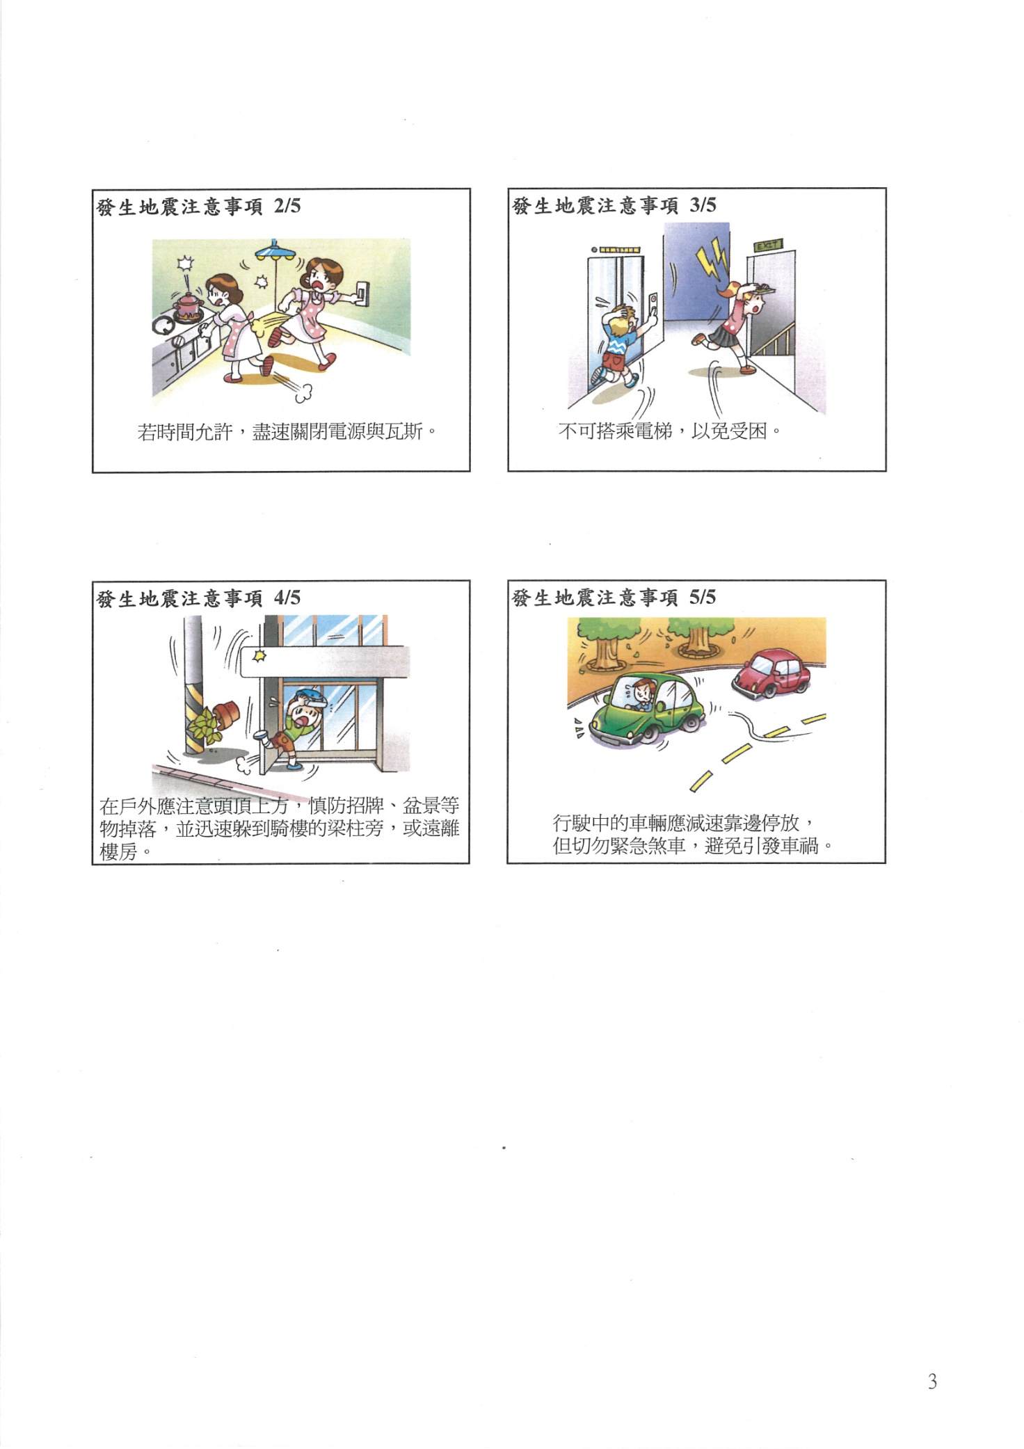
佐證資料十二：班級公布欄公布地震避難演護演練時間流程及應作為事項、地震避難演護參考程序照片
324班級公佈欄公布地震流程應作為事項、參考程序
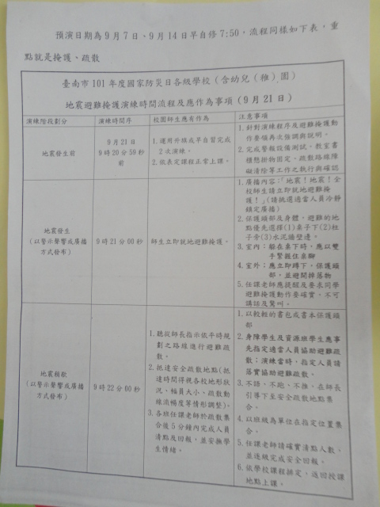
317班級公佈欄公布地震流程應作為事項、參考程序
佐證資料十三：家長參與簽到表
